
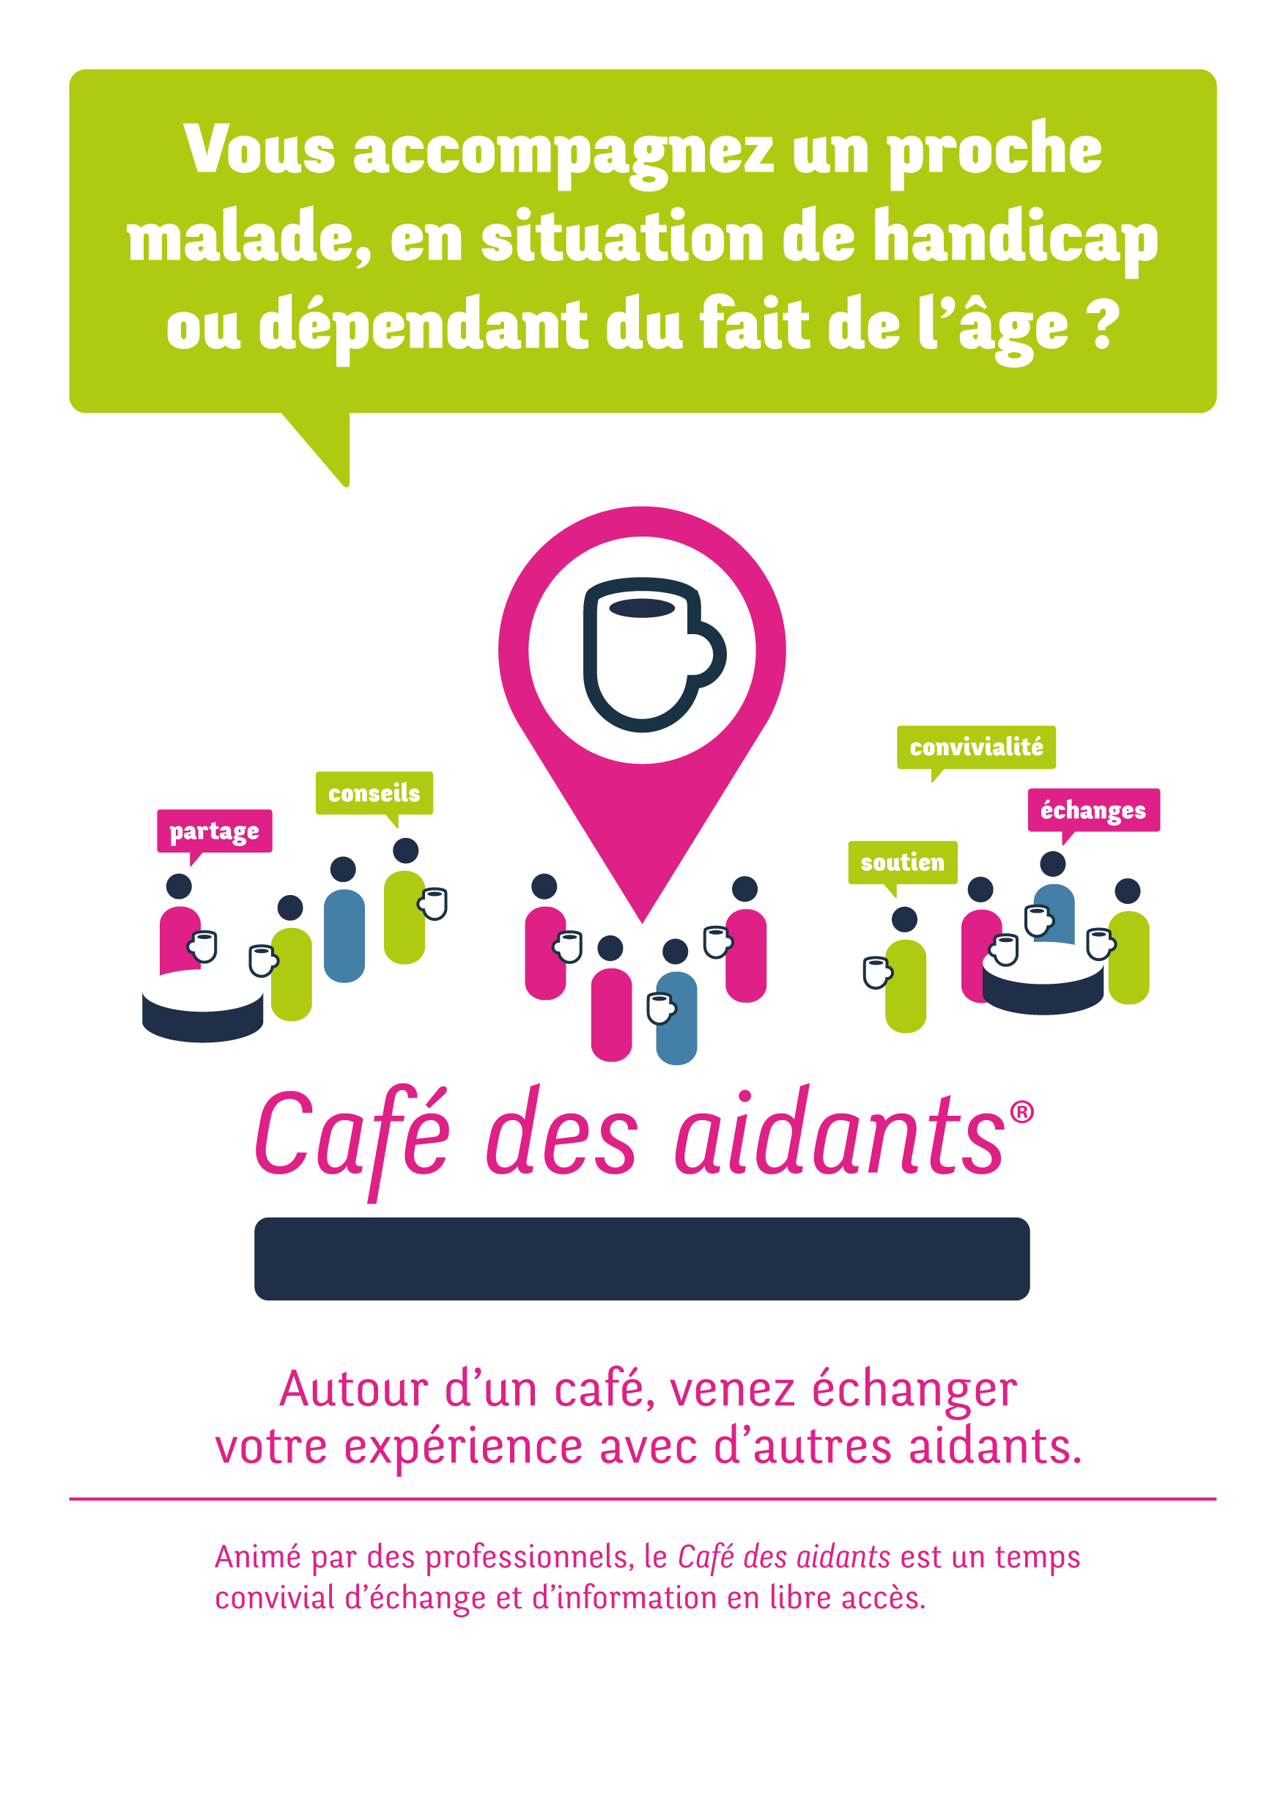

ROYAN
Avec le soutien de :
Organisé par :
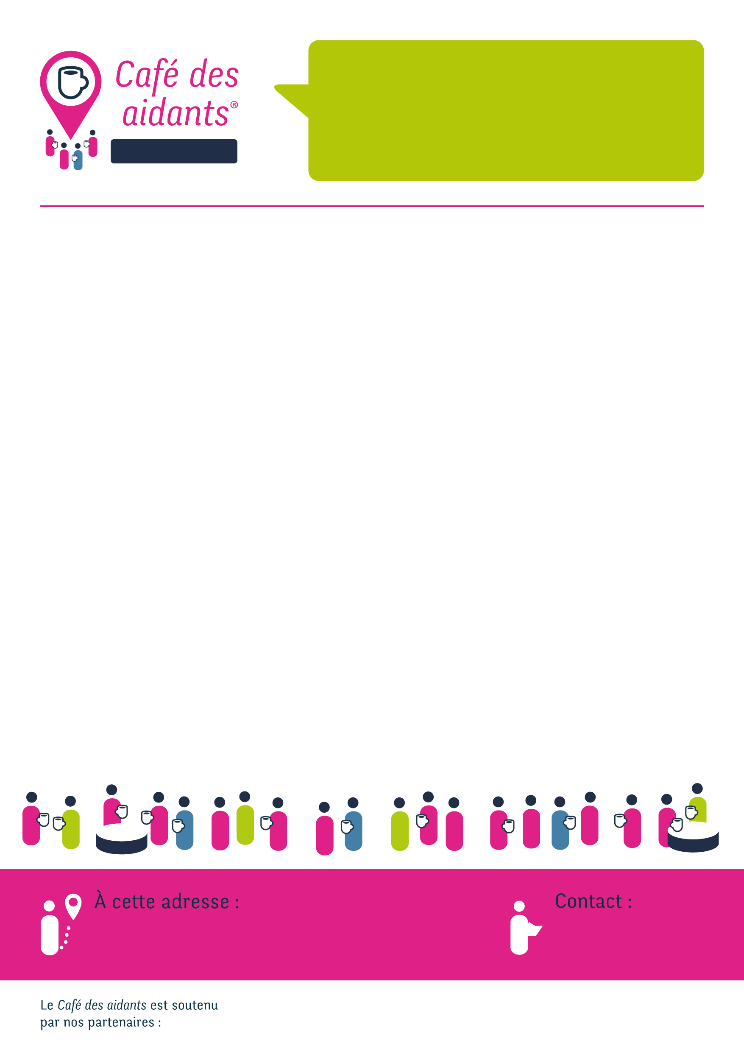

Mardi 29 Septembre 2026
Trouver du temps pour moi, partir en vacances
Mardi 20 Octobre 2026
Passer le relai : quand ? comment ?
Mardi 24 Novembre 2026
Etre aidant et garder ses relations avec son entourage
Mardi 15 Décembre 2026
Les relations avec les professionnels : trouver sa place

06.78.02.71.21
mp.besnier@ch-jonzac.fr
PROGRAMME 2ème ^{semestre} 2026
Hôtel Best Western
57 avenue des Congrès Plage de Foncillon
17 200 ROYAN

Nous vous donnons rendez-vous, un mardi 1 fois par mois, de 14h15 à 15h45, autour d’un thème dédié.

Royan

